|  |  |  |  |
| --- | --- | --- | --- |
| Laufende Nummer | Name | Position im Tunnel | LWL-Ausfädelungspunkt |
| #11 | XTL_L1.A2_R46 | 166,85 m | 10 |

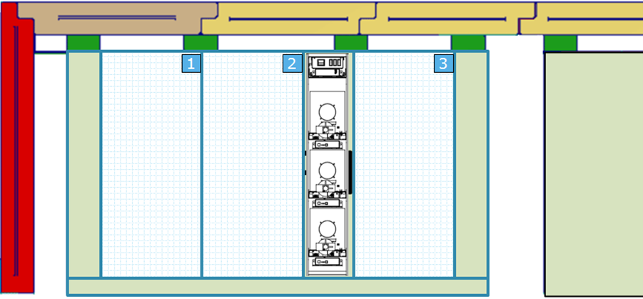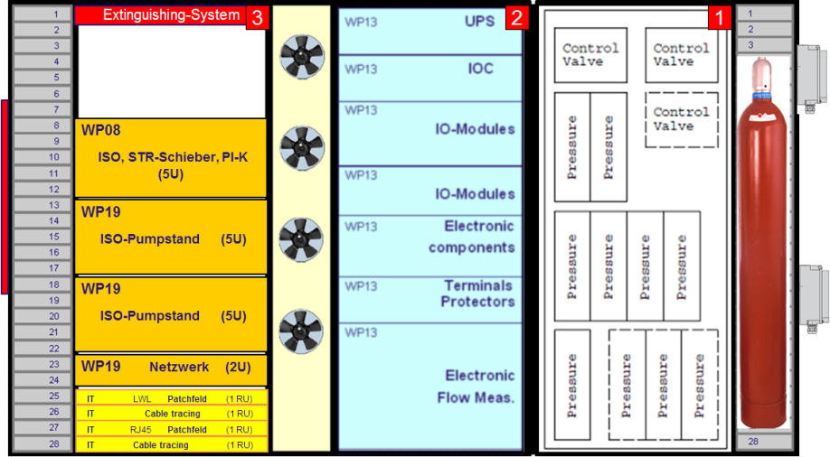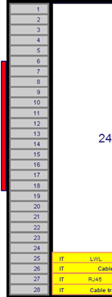

Strahlrichtung

122,88 m

1. Racks 1 und 2 werden im Cryo Halle vorbestückt. Ansprechpartner O. Korth (Tel. 9 3592)
2. Schrank wird im Tunnel Installiert (Punkt 2+3 ggf. zusammen mit MEA/KT)
3. LWL-Einfädelung und Montage (Kellner Telecom)
   1. incl. De-Montage Flanschplatte
   2. Montage Hammerkopfschienen
   3. Bestückung der neuen Flanschplatte mit Blindstopfen und Verschraubungen
   4. Montage der Flanschplatte
4. Rack 3 wird für WP08 vorbereitet:
   1. Steckdosenleisten
   2. Beleuchtung
   3. Verkabelung
5. WP19 Elektronik wird eingebaut

LWL-Einfädelung

Strahlrichtung

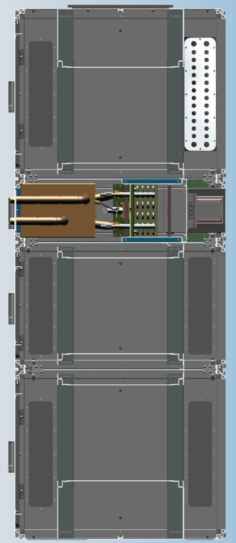

WP08 Anforderungen